PRETTUS XS PRE
Een ronde inbouw LED downlighter met een cilindrische behuizing uit staalplaat in de kleur RAL 9003 met een diffusor uit microprismatisch polymethylmethacrylaat en blinkende gladde facetreflector. Het toestel wordt passief gekoeld aan de hand van koelribben op de achterzijde van het toestel. Daarenboven maakt het onderdeel uit van een productfamilie met en de volgende diameters: Ø116, Ø127, Ø166, Ø177, Ø216, Ø227, Ø266, Ø251.
Beschikbaar in volgende afmetingen:
Ø116x76 Boorgat: Ø104
Beschermingsgraad: Beschikbaar in IP20, IP40 en IP54
Levensduur LEDS: L80B10 50.000h
Lichtkleur: CRI80 3000K, 4000K
Stralingshoek: 60°
Verblindingsgraad: UGR < 23
Omgevingstemperatuur: -20°C tot 35°C
Dimbaar: beschikbaar met DIM DALI
Garantie: 2 jaar

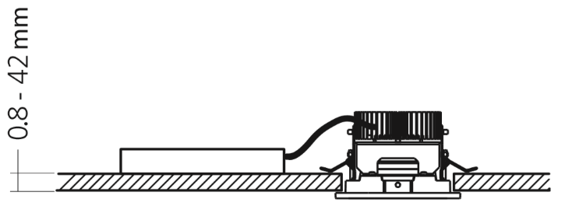
PRETTUS S PRE
Een ronde inbouw LED downlighter met een cilindrische behuizing uit staalplaat in de kleur RAL 9003 met een diffusor uit microprismatisch polymethylmethacrylaat en blinkende gladde facetreflector. Het toestel wordt passief gekoeld aan de hand van koelribben op de achterzijde van het toestel. Daarenboven maakt het onderdeel uit van een productfamilie met de volgende diameters: Ø116, Ø127, Ø166, Ø177, Ø216, Ø227, Ø266, Ø251.
Beschikbaar in volgende afmetingen:
Ø166x113 Boorgat: Ø154
Beschermingsgraad: Beschikbaar in IP20, IP40 en IP54
Levensduur LEDS: L90B20 100.000h
Lichtkleur: CRI80 3000K, 4000K
Stralingshoek: 65°
Verblindingswaarde: UGR < 20
Omgevingstemperatuur: -20°C tot 35°C
Dimbaar: beschikbaar met DIM DALI
Certificaten: ENEC
Garantie: 2 jaar
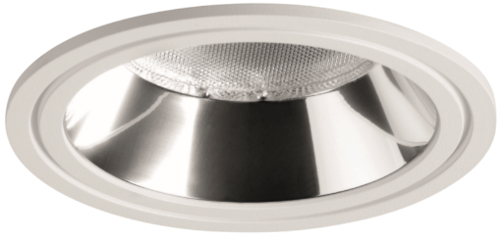
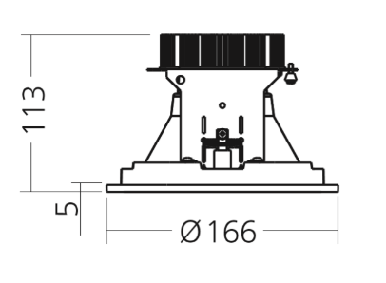
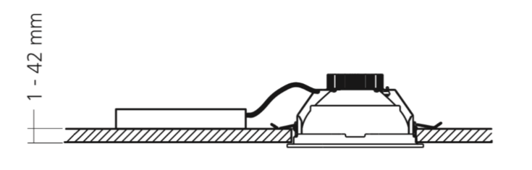
PRETTUS M PRE
Een ronde inbouw LED downlighter met een cilindrische behuizing uit staalplaat in de kleur RAL 9003 met een diffusor uit microprismatisch polymethylmethacrylaat en blinkende gladde facetreflector. Het toestel wordt passief gekoeld aan de hand van koelribben op de achterzijde van het toestel. Daarenboven is het toestel verkrijgbaar met een noodunit en maakt het onderdeel uit van een productfamilie met de volgende diameters: Ø116, Ø127, Ø166, Ø177, Ø216, Ø227, Ø266, Ø251.
Beschikbaar in volgende afmetingen:
Ø216x116 Boorgat: Ø204
Beschermingsgraad: Beschikbaar in IP20, IP40 en IP54
Levensduur LEDS: L90B20 100.000h
Lichtkleur: CRI80 3000K, 4000K
Stralingshoek: 70°
Verblindingsgraad: UGR <20
Omgevingstemperatuur: -20°C tot 35°C
Dimbaar: beschikbaar met DIM DALI
Certificaten: ENEC
Garantie: 2 jaar
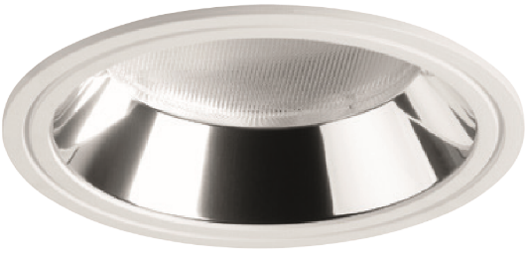
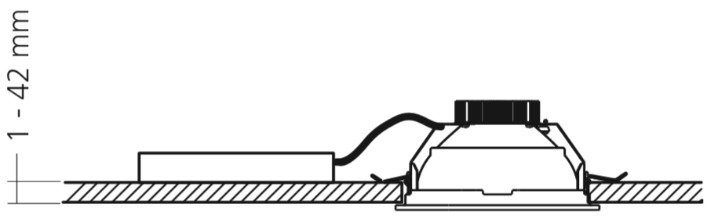
PRETTUS L PRE
Een ronde inbouw LED downlighter met een cilindrische behuizing uit staalplaat in de kleur RAL 9003 met een diffusor uit microprismatisch polymethylmethacrylaat en blinkende gladde facetreflector. Het toestel wordt passief gekoeld aan de hand van koelribben op de achterzijde van het toestel. Daarenboven is het toestel verkrijgbaar met een noodunit en maakt het onderdeel uit van een productfamilie met de volgende diameters: Ø116, Ø127, Ø166, Ø177, Ø216, Ø227, Ø266, Ø251.
Beschikbaar in volgende afmetingen:
Ø266x139 Boorgat: Ø254
Beschermingsgraad: Beschikbaar in IP20, IP40 en IP54
Levensduur LEDS: L90B20 100.000h
Lichtkleur: CRI80 3000K, 4000K
Stralingshoek: 65°
Verblindingsgraad: UGR < 20
Omgevingstemperatuur: -20°C tot 35°C
Dimbaar: beschikbaar met DIM DALI
Certificaten: ENEC
Garantie: 2 jaar
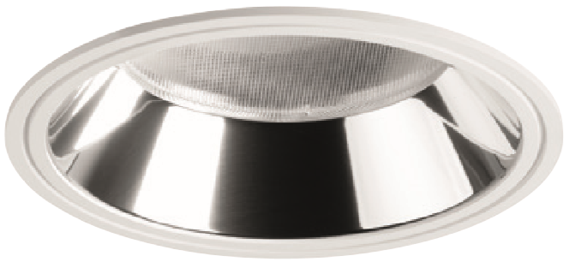
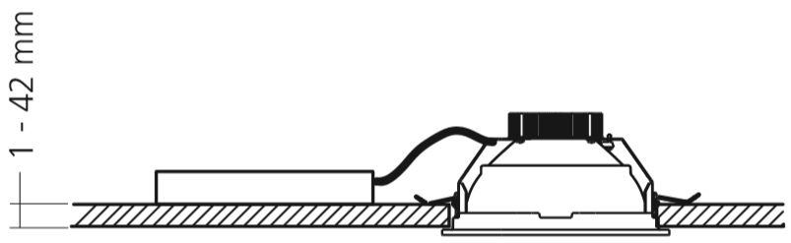
PRETTUS S ASY
Een ronde inbouw LED downlighter met een cilindrische behuizing uit staalplaat in de kleur RAL 9003 met een diffusor uit microprismatisch polymethylmethacrylaat en asymmetrische facetreflector.
Het toestel wordt passief gekoeld aan de hand van koelribben op de achterzijde van het toestel. Daarenboven maakt het toestel onderdeel uit van een productfamilie met de volgende diameters: Ø116, Ø127, Ø166, Ø177, Ø216, Ø227, Ø266, Ø251.
Beschikbaar in volgende afmetingen:
Ø166x108 Boorgat: Ø154
Beschermingsgraad: Beschikbaar in IP20 en IP54
Levensduur LEDS: L80B10 50.000h
Lichtkleur: CRI80 3000K, 4000K
Omgevingstemperatuur: -20°C tot 35°C
Dimbaar: beschikbaar met DIM DALI
Garantie: 2 jaar
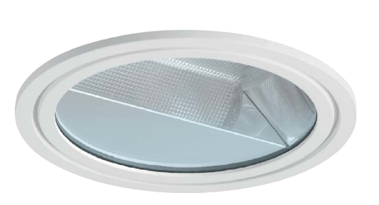
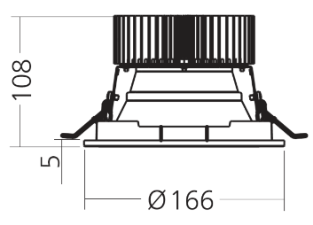
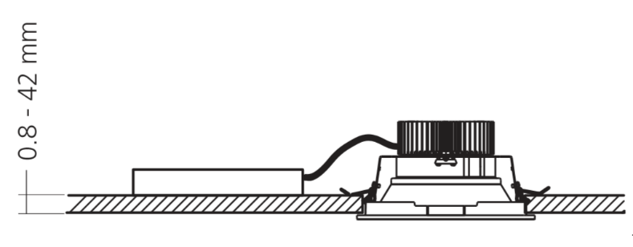
PRETTUS M ASY
Een ronde inbouw LED downlighter met een cilindrische behuizing uit staalplaat in de kleur RAL 9003 met een diffusor uit microprismatisch polymethylmethacrylaat en asymmetrische facetreflector.
Het toestel wordt passief gekoeld aan de hand van koelribben op de achterzijde van het toestel. Daarenboven maakt het toestel onderdeel uit van een productfamilie met de volgende diameters: Ø116, Ø127, Ø166, Ø177, Ø216, Ø227, Ø266, Ø251.
Beschikbaar in volgende afmetingen:
Ø216x119 Boorgat: Ø204
Beschermingsgraad: Beschikbaar in IP20 en IP54
Levensduur LEDS: L80B10 50.000h
Lichtkleur: CRI80 3000K, 4000K
Omgevingstemperatuur: -20°C tot 35°C
Dimbaar: beschikbaar met DIM DALI
Garantie: 2 jaar
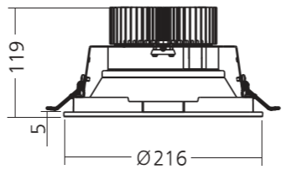
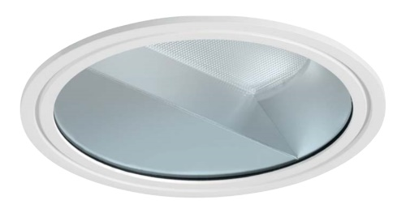
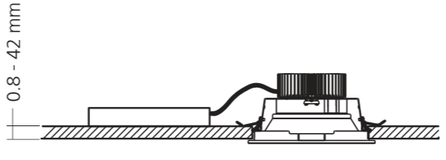
PRETTUS L ASY
Een ronde inbouw LED downlighter met een cilindrische behuizing uit staalplaat in de kleur RAL 9003 met een diffusor uit microprismatisch polymethylmethacrylaat en asymmetrische facetreflector.
Het toestel wordt passief gekoeld aan de hand van koelribben op de achterzijde van het toestel. Daarenboven maakt het toestel onderdeel uit van een productfamilie met de volgende diameters: Ø116, Ø127, Ø166, Ø177, Ø216, Ø227, Ø266, Ø251.
Beschikbaar in volgende afmetingen:
Ø266x140 Boorgat: Ø254
Beschermingsgraad: Beschikbaar in IP20 en IP54
Levensduur LEDS: L80B10 50.000h
Lichtkleur: CRI80 3000K, 4000K
Omgevingstemperatuur: -20°C tot 35°C
Dimbaar: beschikbaar met DIM DALI
Garantie: 2 jaar
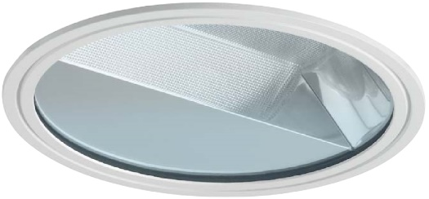
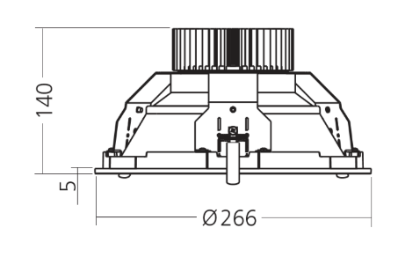
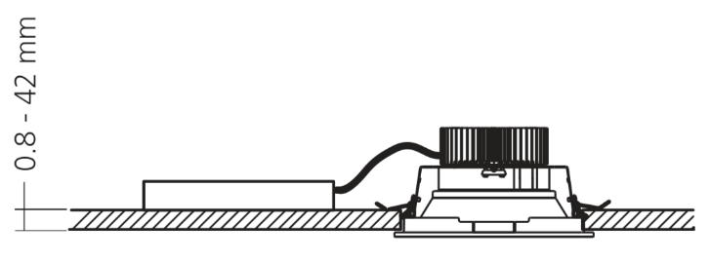
PRETTUS XS TRIMLESS
Een ronde trimless inbouw LED downlighter met een cilindrische behuizing uit staalplaat in de kleur RAL 9003 met een diffusor uit microprismatisch polymethylmethacrylaat en gladde hoogglans facetreflector. Het toestel is trimless en valt dus niet op in het plafond wanneer het geïnstalleerd is. Het toestel wordt passief gekoeld aan de hand van koelribben op de achterzijde van het toestel. Daarenboven maakt het toestel onderdeel uit van een productfamilie met de volgende diameters: Ø116, Ø127, Ø166, Ø177, Ø216, Ø227, Ø266, Ø251.
Beschikbaar in volgende afmetingen:
Ø127x111 Boorgat: Ø136
Beschermingsgraad: Beschikbaar in IP20, IP40 en IP54
Levensduur LEDS: L80B10 50.000h
Lichtkleur: CRI80 3000K, 4000K
Stralingshoek: 60°
Omgevingstemperatuur: -20°C tot 35°C
Dimbaar: beschikbaar met DIM DALI
Garantie: 2 jaar
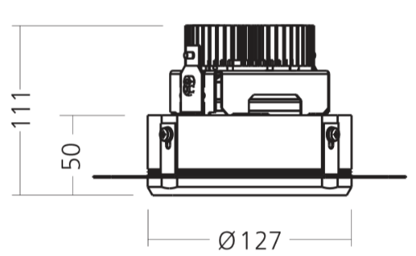
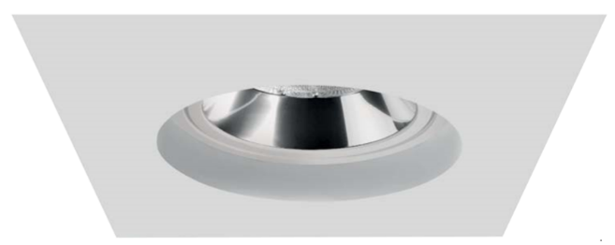

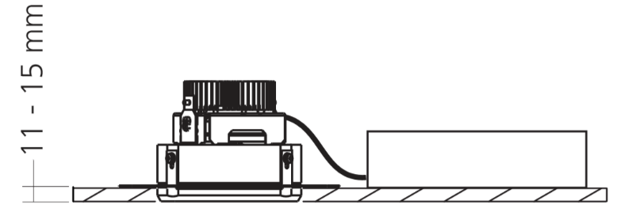
PRETTUS S TRIMLESS
Een ronde trimless inbouw LED downlighter met een cilindrische behuizing uit staalplaat in de kleur RAL 9003 met een diffusor uit microprismatisch polymethylmethacrylaat en gladde hoogglans facetreflector. Het toestel is trimless en valt dus niet op in het plafond wanneer het geïnstalleerd is. Het toestel wordt passief gekoeld aan de hand van koelribben op de achterzijde van het toestel. Daarenboven maakt het toestel onderdeel uit van een productfamilie met de volgende diameters: Ø116, Ø127, Ø166, Ø177, Ø216, Ø227, Ø266, Ø251.
Beschikbaar in volgende afmetingen:
Ø177x139 Boorgat: Ø185
Beschermingsgraad: Beschikbaar in IP20, IP40 en IP54
Levensduur LEDS: L80B10 50.000h
Lichtkleur: CRI80 3000K, 4000K
Stralingshoek: 69°
Omgevingstemperatuur: -20°C tot 35°C
Dimbaar: beschikbaar met DIM DALI
Certificaten: ENEC
Garantie: 2 jaar
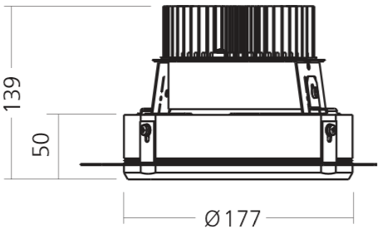

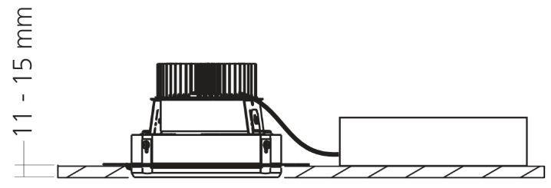
PRETTUS M TRIMLESS
Een ronde trimless inbouw LED downlighter met een cilindrische behuizing uit staalplaat in de kleur RAL 9003 met een diffusor uit microprismatisch polymethylmethacrylaat en gladde hoogglans facetreflector. Het toestel is trimless en valt dus niet op in het plafond wanneer het geïnstalleerd is. Het toestel wordt passief gekoeld aan de hand van koelribben op de achterzijde van het toestel. Daarenboven maakt het toestel onderdeel uit van een productfamilie met de volgende diameters: Ø116, Ø127, Ø166, Ø177, Ø216, Ø227, Ø266, Ø251.
Beschikbaar in volgende afmetingen:
Ø227x149 Boorgat: Ø235
Beschermingsgraad: Beschikbaar in IP20, IP40 en IP54
Levensduur LEDS: L80B10 50.000h
Lichtkleur: CRI80 3000K, 4000K
Stralingshoek: 72 °
Omgevingstemperatuur: -20°C tot 35°C
Dimbaar: beschikbaar met DIM DALI
Certificaten: ENEC
Garantie: 2 jaar
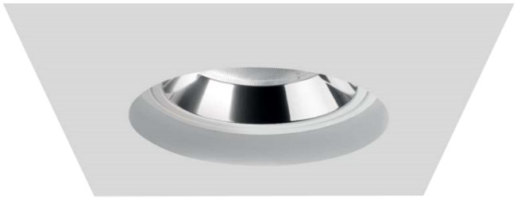
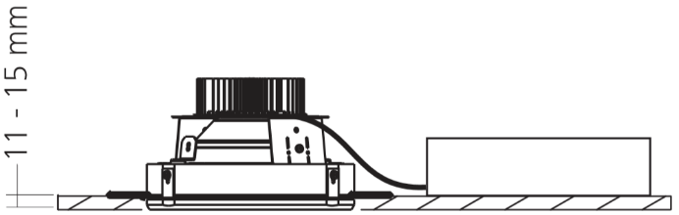
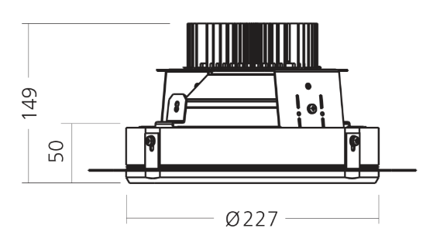
PRETTUS XPT
Een ronde inbouw LED downlighter met een cilindrische behuizing uit staalplaat in de kleur RAL 9003 met een diffusor uit microprismatisch polymethylmethacrylaat en gladde glans facetreflector. Het toestel wordt passief gekoeld aan de hand van koelribben op de achterzijde van het toestel. Daarenboven maakt het toestel onderdeel uit van een productfamilie met de volgende diameters: Ø116, Ø127, Ø166, Ø177, Ø216, Ø227, Ø266, Ø251.
Beschikbaar in volgende afmetingen:
Ø251x101 Boorgat: Ø232
Beschermingsgraad: Beschikbaar in IP20, IP40 en IP54
Levensduur LEDS: L80B10 50.000h
Lichtkleur: CRI80 3000K, 4000K
Stralingshoek: 72°
Verblindingsgraad: UGR 19,6 | 20,3
Omgevingstemperatuur: -20°C tot 35°C
Dimbaar: beschikbaar met DIM DALI
Garantie: 2 jaar
